**Computer Organization 2019**

**HOMEWORK 2**

系級: 資訊112 學號: F74082044 姓名: 林禔摩

Program 1 (Find the average)

**實驗結果圖:**

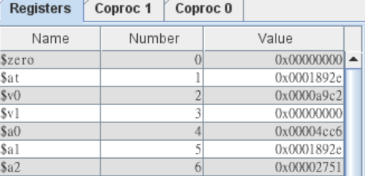

**程式運作流程:**

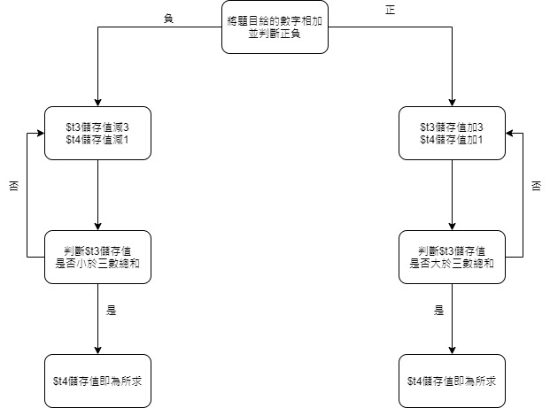

**心得**

(請寫下完成本次作業的心得、學到哪些東西、困難點的部分。)

若三數總和無法被3整除，如果以我的作法，則求得之答案會是正確解答無條件進位至整數位。無法求得一個較為精確的答案，讓我覺得有點難受。

Program 2 (Pascal)

**實驗結果圖:**

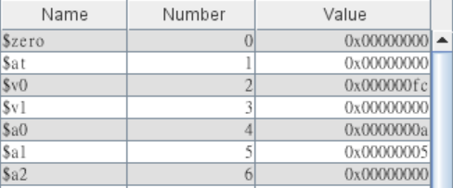

**程式運作流程:**

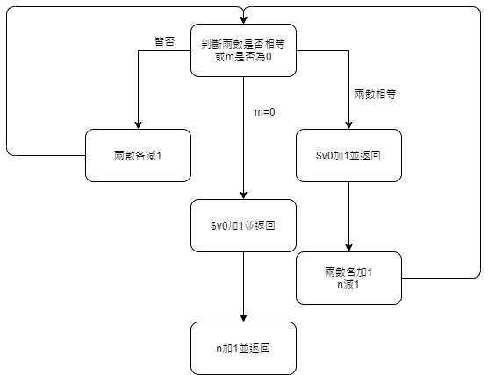

**心得**

(請寫下完成本次作業的心得、學到哪些東西、困難點的部分。)

剛開始寫這份作業時，為了理解「jr $ra」以及思考整體架構，所以花了不少時間。